**ОГБУ «УСЗСОН**

**по Аларскому району»**

**Служба «Родительская приемная» для родителей, имеющих**

**детей-инвалидов и детей с ограниченными возможностями здоровья»**

**ГИПЕРАКТИВНЫЙ**

**РЕБЕНОК**

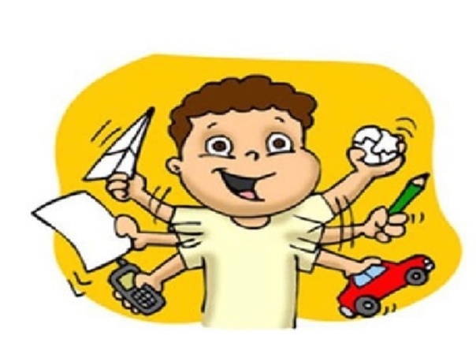

**ЧТО ТАКОЕ ГИПЕРАКТИВНОСТЬ?**

Как правило, любящие мамы и папы говорят о гиперактивных детях: «юла», называют их: «непослушный», «несносный», «неуправляемый». И, действительно, гиперактивность – это невнимательность, отвлекаемость, импульсивность, повышенная двигательная активность. Гиперактивности обычно сопутствуют проблемы во взаимоотношениях с окружающими, трудности в обучении, низкая самооценка; при этом уровень интеллектуального развития детей не зависит от степени гиперактивности и даже может превышать показатели возрастной нормы.

# ПРИЧИНЫ ГИПЕРАКТИВНОСТИ

* Инфекционные заболевания, перенесенные детьми в раннем возрасте. ▪ Стрессы, тяжелый физический труд мамы во время вынашивания плода. ▪ Прием матерью наркотиков, алкоголя. ▪ Травмы головы, возникающие во время родов.
* Тяжелые или преждевременные роды. ▪ Скудный или неправильный рацион питания крохи. ▪ Болезнь может передаваться на генетическом уровне.
* Конфликты внутри семьи и авторитарный стиль воспитания.

**КАК УЗНАТЬ ГИПЕРАКТИВНОГО РЕБЕНКА?**

* Невнимательность, проблемы с концентрацией. Дети часто испытывают трудности при восприятии информации на слух, легко отвлекаются, бывают неорганизованными, «отрешенными», забывают о поручениях, заданиях и просьбах, теряют вещи и т.д.
* Импульсивность. Дети нетерпеливы, перебивают других детей и взрослых, тяжело переносят разочарования, испытывают потребность сразу получить желаемое и не реагируют, когда взрослый уговаривает подождать.
* Гиперактивность. Дети постоянно находятся в движении, прыгают, бегают, что-то теребят в руках, раскачиваются на стуле. Им трудно спокойно усидеть во время занятий.

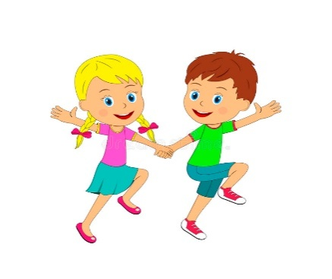

**КРИТЕРИИ ГИПЕРАКТИВНОСТИ (СХЕМА НАБЛЮДЕНИЯ ЗА РЕБЕНКОМ)**

***Дефицит активного внимания***

1. Непоследователен, ему трудно долго удерживать внимание.
2. Не слушает, когда к нему обращаются.
3. С большим энтузиазмом берется за задание, но так и не заканчивает его.
4. Испытывает трудности в организации.
5. Часто теряет вещи.
6. Избегает скучных и требующих умственных усилий заданий.
7. Часто бывает забывчив.

***Двигательная расторможенность***

1. Постоянно ерзает.
2. Проявляет признаки беспокойства (барабанит пальцами, двигается в кресле, бегает, забирается куда-либо).
3. Спит намного меньше, чем другие дети, даже в младенчестве.
4. Очень говорлив.

***Импульсивность***

* 1. Начинает отвечать, не дослушав вопроса.
  2. Не способен дождаться своей очереди, часто вмешивается, прерывает разговор.
  3. Плохо сосредотачивает внимание.
  4. Не может дождаться вознаграждения (если между действием и вознаграждением есть пауза).
  5. Не может контролировать и регулировать свои действия. Поведение слабоуправляемое правилами.
  6. При выполнении заданий ведет себя по-разному и показывает очень разные результаты: на некоторых занятиях спокоен, на других – нет, на одних занятиях успешен, на других – нет.

**Если у ребенка проявляются хотя бы шесть из перечисленных выше признаков, можно предположить (но не поставить диагноз!), что ребенок гиперактивен.**

**ОТВЕТСТВЕННОСТЬ ЗА ПОСТАНОВКУ ДИАГНОЗА ДОЛЖЕН ВЗЯТЬ НА СЕБЯ ТОЛЬКО ВРАЧ!**

# *Советы родителям гиперактивного ребенка*

Бесконечные замечания и одергивания ребенка приведут не к послушанию, а к обострению поведенческих проявлений гиперактивности.

Поэтому родителям необходимо:

1. Научиться сдерживать бесконечный поток замечаний;
2. Строить распорядок дня так, чтобы не перегружать ребенка и четко соблюдать распорядок дня (ребенок должен ложиться в строго определенное время);
3. Оградить ребенка от длительного просмотра телевизора, особенно перед сном;
4. Перед сном предложить спокойное занятие;
5. Нельзя требовать от ребенка одновременно быть внимательным, неподвижно сидеть и не перебивать взрослого;
6. Не осуждать ребенка за его подвижность;
7. Обращать внимание ребенка на то, что он делает, помогая концентрировать внимание;
8. Внимательно выслушивать ребенка;
9. Самим демонстрировать модель неагрессивного поведения;

10. Поощрять ребенка сразу же, не откладывая на будущее; ребенку необходима уверенность в безусловной родительской любви;

11. Оставаться спокойным, проявлять терпение.

**Как помочь гиперактивному ребенку:**

Помощь гиперактивному ребенку должна оказываться в тесном сотрудничестве воспитателя, учителя, родителей и психолога. Добиться того, чтобы гиперактивный ребенок стал послушным и покладистым, не удавалось еще никому, но научиться жить в мире и сотрудничать с ним вполне посильная задача для взрослых.

**ПОМНИТЕ:**

**ГИПЕРАКТИВНЫЙ**

**РЕБЕНОК НИ В ЧЕМ НЕ ВИНОВАТ!**